Занятие по теме:
«Юханнус-праздник летнего солнцестояния у ингерманландских народов»
Цель занятия:
- познакомить обучающихся с праздником;
- рассказать о культуре, традициях, обычаях и быте ингерманландских народов;
- дать представление о народах, которые отмечают Юханнус, рассказать об их культуре, традициях и обычаях.
Задачи занятия:
Обучающая:
- познакомить обучающихся с праздником посредством рассказа педагога и демонстрации презентационного материала;
- рассказать о культуре, традициях, обычаях и быте ингерманландских народов, посредствам реализации этапа занятия «Стадия осмысления»;
- дать представление о народах, которые отмечают Юханнус, рассказать об их культуре, традициях и обычаях посредством содержания всего занятия.
Развивающая:
- способствовать развитию воображения обучающихся посредством выполнения задания;
- способствовать развитию критического мышления посредством содержания всего занятия.
Воспитательная: способствовать толерантному отношению к культуре, традициям и обычаям других людей посредством содержания всего занятия.
Методы, используемые на занятиях: рассказ, беседа, наглядность, работа с текстом.
Форма проведения занятия: фронтальная, индивидуальная, групповая, парная.
Оборудование: раздаточный материал, презентация, интерактивная доска.

План занятия по теме:
«Юханнус-праздник летнего солнцестояния у ингерманландских народов»

I. Стадия вызова.
II. Стадия реализации.
III. Стадия рефлексия.
Ход занятия по теме:
«Юханнус-праздник летнего солнцестояния у ингерманландских народов»
I. Стадия вызова.
Педагог: Здравствуйте, ребята! Я вас очень рада видеть. Сегодня, как обычно, мы с вами поговорим о празднике. Для того, что бы узнать, с каким праздником мы сегодня будем знакомиться, вы должны отгадать кроссворд.
Итак, ребята, под цифрой один вас ожидает следующий вопрос:
1. Этой маленькой серебристой рыбке посвящен праздник, который празднуется в Санкт-Петербурге ежегодно в начале мая.
2. Русский архитектор, бывший крепостной, создатель собора в честь иконы Казанской Божией Матери в Санкт-Петербурге.
3. Государственный— художественный и культурно-исторический музей в Санкт-Петербурге, один из крупнейших музеев мира.
4. Река в России, протекающая по территории Ленинградской области и Санкт-Петербурга, соединяющая Ладожское озеро с Невской губой Финского залива Балтийского моря.
5. Ростральная ……………………..
6. Первый общедоступный музей, созданный по инициативе Петра Первого.
7. Памятник Петру I на Сенатской площади в Санкт-Петербурге.
(учащиеся отвечают на вопросы, осуществляется фронтальная форма работы, по мере ответов учащихся, заполняется кроссворд)

Наглядный материал:

2
1 | В | 3 | 5 |  | 6 | 7
 | о | э
 | р | р | 4 | к
к | о | м |  | о
о | н | и |  | л
р | и | т |  | о | к | в
ю | х | а | н | н | у | с
ш | и | ж | е | н | н | а
к | н |  | в | а | с | д
а |  |  | а |  | т | н
 |  |  |  |  | к | и
 |  |  |  |  | а | к
 |  |  |  |  | м
 |  |  |  |  | е
 |  |  |  |  | р
 |  |  |  |  | а
Педагог: Итак, ребята, спасибо за ваши правильные ответы. Давайте посмотрим, что же у нас получилось на желтом фоне кроссворда?
( учащиеся отвечают, осуществляется фронтальная форма работы)
Педагог: Молодцы ребята! Это праздник Юханнус. Его отмечают в день летнего солнцестояния. И сегодня мы с вами познакомимся с этим интересным праздником.
II. Стадия реализации.
(демонстрируется слайд 1)
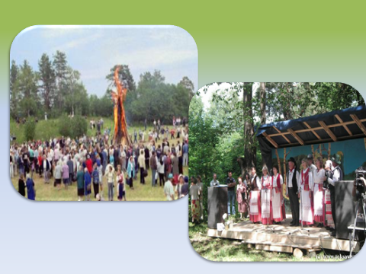

Педагог: Каждый из вас хотя бы раз слышал слово « ингерманландия». Давайте же разберемся, что же означает это слово? Сейчас каждый из вас выйдет к доске и напишет слова или словосочетания, которые, на их взгляд, связаны с данным словом.
(учащиеся высказывают свои предположения и записывают их на доске)
Педагог: Всем спасибо за высказанные предположения! А что же обозначает это слово, мы сейчас узнаем. Сегодня занятие пройдёт в необычной форме. Вы самостоятельно познакомитесь с этим праздником.
Педагог: Сейчас я каждому раздам номер, и в зависимости от номера вы получите текст. Каждый самостоятельно готовится по тексту. Внимательно читает и делает конспект, чтоб потом рассказать остальным ребятам, которые окажутся в вашей группе.
(учащиеся читают текст, делают необходимые пометки, осуществляется индивидуальная форма работы)
Раздаточные материалы:
Текст № 1. Ингерманландия.
Ингерманла́ндия («Ингрия, Ижора, Ижорская земля»; швед. Ingermanland; фин. Inkeri, Inkerinmaa; эст. Ingeri, Ingerimaa; др. рус. Ижера, Ижерская земля) — этнокультурная и историческая область на северо-западе современной России. Располагается по берегам Невы, ограничивается Финским заливом, рекой Нарвой, Чудским озером на западе и Ладожским озером с прилегающими к нему равнинами на востоке. Её границей с Карелией считаются реки Сестра и Смородинка. Площадь древней Ижоры (Ингерманландии) составляла примерно 15 тыс. км².
Восточная часть Ингерманландии до реки Оредеж в XII—XVIII веках называлась Ижорская земля (под Ижорской землёй также могла подразумеваться вся Ингерманландия), западная часть от Оредежа до реки Нарва — Вотская земля.
В 1708 году эти земли вошли в состав обширной Ингерманландской губернии, в 1710 году преобразованной в Санкт-Петербургскую губернию.
В 1803—1926 годах, территория Ингерманландии находилась в составе 5 уездов Санкт-Петербургской (в 1914—1924 — Петроградской, в 1924—1927 — Ленинградской) губернии: Петербургского (Петроградского), Петергофского, Царскосельского (Детскосельского), Шлиссельбургского и Ямбургского.
В 1927 году Ленинградская губерния была преобразована в Ленинградскую область. Следует отметить, что границы перечисленных территориальных образований не всегда совпадали друг с другом и значительно менялись с течением времени.
В настоящее время на территории[7] Ингерманландии располагаются Санкт-Петербург и следующие районы Ленинградской области: Волосовский, Всеволожский, Гатчинский, Кингисеппский, Ломоносовский, Тосненский, а также западная часть Кировского района до реки Лава.
(демонстрируется слайд 2)
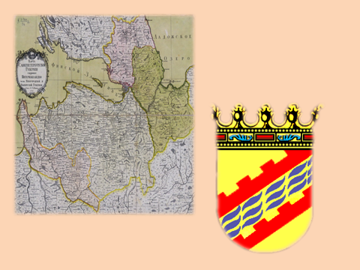

Текст №2. Коренные народы Ингерманландии.
Древнейшим населением Ингерманландии были лопари (саамы) — древний оленный народ финно-угорского происхождения, некогда населявший всю Карелию, в том числе — Карельский перешеек. О его древнем присутствии на территории Ингерманландии остались в основном, свидетельства в топонимике края, в частности, в Ореховецком уезде Водской пятины, в XV-XVII века занимавшем восточную часть Ингрии, существовал Егорьевский Лопский погост (лопь — летописное название лопарей), а также лютеранский приход Лоппи (XVII век). Затем появляются карелы, водь и чудь, позднее славяне: сперва это были кривичи, потом новгородские славяне.

Наиболее ранним населением Ижорской земли, сохранившемся и поныне, можно считать народ водь: по мнению ряда исследователей памятники культуры каменных могильников на западе Ижорского плато начала I тыс. н. э. находят преемственность в средневековой водской культуре. С XII века по письменным источникам известно о проживании здесь ижор, примерно в это же время начинается земледельческое освоение Ижорского плато славянскими переселенцами. По мнению П. Е. Сорокина, с 1323 года начинается массовое заселение русскими побережья Невы. С XIII века население края обращается в православие, хотя значительные пережитки прежних верований ощущались ещё в середине XVI века. На рубеже XV—XVI веков по данным писцовой книги население Ижорской земли носило полиэтнический характер: в списках встречаются жители с прозвищами «чудин», «ижерянин», «корелянин», в основном же крестьяне носили православные имена и прозвища от них образованные.
В начале XVII века на территорию провинции Ингерманландия шведская аминистрация начинает переселять финноязычных лютеран — эвремейсов из провинции Эуряпяя (фин. Äyräpää) и савакотов из провинции Саво, а также прибывает незначительное количество шведов и немцев. При этом из-за притеснений шведских властей, сильно сокращается православное население, в первую очередь русское.
После возвращения Ингерманландии в состав России в начале XVIII века происходит новое заселение края русскими крестьянами, в конце века начинается переселение немцев-колонистов. C запада в XVIII и XIX веке происходило некоторое незначительное переселение эстонцев. В целом этнические процессы XVIII—XIX веков характеризовались ростом доли русского населения в Ингерманландии, и сокращением доли прибалтийско-финского населения. В XX веке этот процесс усилился, и к настоящему времени на территории Ингрии водь, ижора и ингерманландские финны составляют лишь незначительное меньшинство, основное же население — русские.

Текст № 3. Юханнус-праздник летнего солнцестояния у ингерманландских народов.
Юханнус или Уконюхла– второй по размаху и значимости праздник в у ингерманландских народов, уступающий только Рождеству. Отсюда и одно из названий торжества – Кесяйоулу, буквально – «Летнее Рождество». Отмечают Юханнус в субботу, которая припадает на промежуток с 20-ого – по 26-ое июня. Юханнус совпадает с самой короткой ночью в году, которую, проводят в песнях и плясках.
Традиция праздновать Уконюхла имеет древние карельские корни и тесно связана с культом ингерманландского божества огня – Укко. Считается, что в Юханнус вся нечисть выходит на землю, чтоб досаждать порядочным христианам. Чтоб уберечь себя от пагубного воздействия злых сил ингерманландцы разжигают костры и пытаются отпугнуть духов шумным празднеством. Спать в эту ночь не положено, а вот есть, и веселиться – наоборот полезно. Разжигание костров вплоть до девятнадцатого века проводилось особым способом: сначала зажигали небольшие костры по периметру, а уже от них пламя доходило до главного центрального костра, вокруг которого танцевали и водили хороводы. Этот самый большой центральный костер назывался Уккококко. Эта традиция, в слегка видоизмененной форме сохранилась и по сей день. До сих пор в Юханнус представители ингерманландских народов выбираются за город, навещают своих родных и знакомых, живущих в сельской местности, где всей семьей устраивают праздничные костры.
С праздником Юханнуса в связанно множество традиций. Как правило, после праздника тут начинают сельскохозяйственные работы, а народные гуляния накануне символизируют достаток и хороший урожай предстоящего года. Также, в Юханнус издавна спускают на воду суда и начинают купальный сезон. Кроме того, в Юханнус, так же, как и на Рождество, принято гадать. Незамужняя девушка в этот день, чтоб привлечь суженого, должна трижды оббежать поле, на котором растут злаки. Пока девушка бегает, ее будущий жених обязательно увидит ее во сне и поймет, что она – его половинка. Если же девушка сама хочет увидеть суженого во сне, ей нужно в праздничную ночь собрать 9 разных трав и положить себе под подушку.
С Юханнусом связаны и многочисленные легенды и поверья. Например, считается, что в ночь на Юханнус можно легко найти клад, ведь именно в это время духи чистят драгоценности от ржавчины, и поэтому они светятся из-под земли. Многие ингерманландцы и сегодня верят, что если на Юханнус искупаться в росе, обязательно сбудутся самые заветные мечты. Ну, и, конечно же, только в эту ночь можно увидеть, как цветет папоротник.

Педагог: Вы справились с текстом, предлагаю объединиться в группы, так чтобы ваши номера не совпадали. Каждый учащийся должен рассказать двум другим участникам занятия свой отрывок, выделяя главное. Работу осуществляют учащиеся, у которых текст с №1, затем учащиеся с текстом №2, и завершают учащиеся с текстом №3.
(учащиеся объединяются в группы, начинается групповая работа)
Педагог: Ребята, заканчиваем работу в группах. У меня к вам всем вопрос? Какай русский древний праздник похож на Юханнус?
(учащиеся высказывают свои предположения, осуществляется фронтальная форма работы)
Педагог: Правильно! Иванов день – это русский аналог Юханнуса. Иванов день (Иван Купала, Иван Травник) - народное название великого праздника православного календаря — рождества Иоанна Крестителя (24 июня/7 июля) и праздник летнего солнцестояния.
Иванов день отмечают как праздник природы, которая к этому времени достигает высшей точки своего расцвета. После Ивана Купалы ее буйство постепенно «идет на убыль». Момент перехода был мифологизирован: старое уходит, новое еще не наступило — мир становится аморфным, размывается граница между «тем» и «этим» светом, на земле и на небе происходят чудеса.
Педагог: Ребята давайте посмотрим мультфильмы о коренных народах Ленинградской области.
(учащиеся смотрят мультфильмы)
(демонстрируется слайд 3)
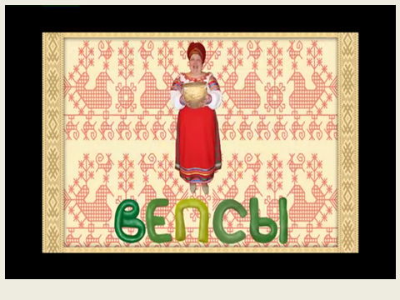
(демонстрируется слайд 4)
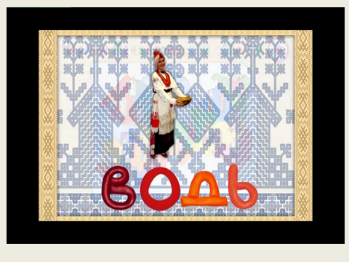
(демонстрируется слайд 5)
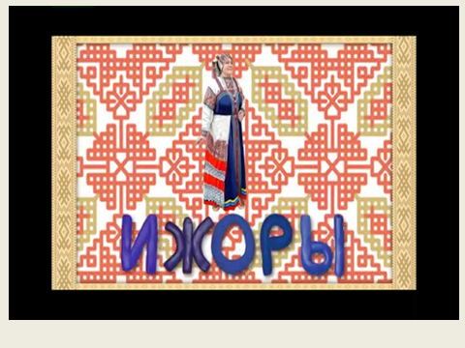
III. Стадия рефлексия.
Педагог: Каждой группе я предлагаю составить кластер из всей полученной информации.
(учащиеся составляют кластер, осуществляется групповая работа)
Педагог: Подводя итоги сегодняшнего занятия, можно сказать, что вы молодцы! Справились с заданиями. Я уверена, что занятие вам очень понравилось. Всем спасибо за работу на занятии, до свидания, ребята!

